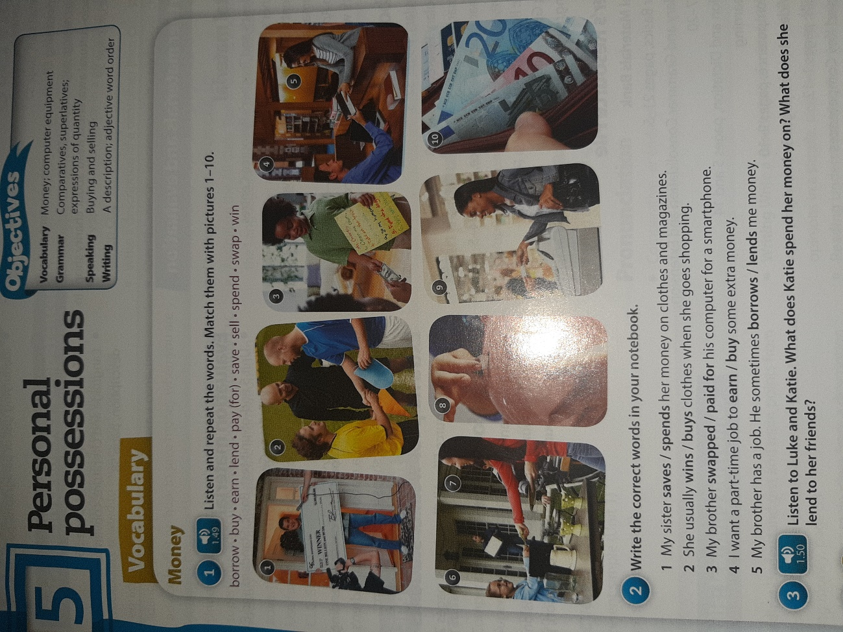

INSTRUCCIONES:
Tenemos que copiar este vocabulario en la libreta aquellos que no lo tengáis (lo escribí en la pizarra) y lo tenemos que traducir. Podéis usar la siguiente página web : https://www.wordreference.com/
Es un diccionario que podéis usar para hacer toda las tareas pinchad en este enlace y solo tenéis que escribir las palabras y os dará la traducción. Una vez que lo tengáis hecho, tendréis el ejercicio número 1.
Ejercicio número 2 : copiamos el ejercicio en la libreta y tenemos que elegir la palabra correcta de las dos que están en negrita. Tenéis el diccionario para ayudaros.

FICHAS
Los que vinisteis a clase el viernes tenéis una serie de fichas para repasar el tema. Para los que no tengáis esas fichas en casa os paso la imagen de la primera página. Lo copiáis en la libreta y hacéis los ejercicios.
En el primero debemos de buscar todas las palabras, en el segundo rodear la opción correcta, en el tercero poner cada palabra del recuadro donde corresponda y en el cuarto tenemos que contestar las preguntas.
El cuarto ejercicio puede ser más complicado. En la primera pregunta tenemos que poner en qué nos gastamos nuestro dinero, la segunda trata sobre lo último que hemos comprado y la tercera sobre qué tipo de cosas tomas prestadas de tu familia y amigos.
PODÉIS MANDARME LA TAREA O RESOLVER DUDAS ESCRIBIENDO A MI CORREO:
patricialucenalopez@gmail.com
